第六組

來自越南的同學

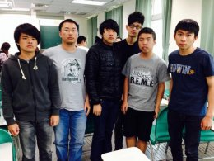

B10013031陳錦樓
B10013049陳佳佑
B10013013李宜嘉
B10013025廖宇謙
B10013024楊立唯
B10013210黃晟嘉

